Dzień dobry przedszkolaki.
Z okazji Dnia Taty przygotowałam dla Was wyjątkowe zadanie.
Poćwiczmy nasze ręce i buzię.
/ ćwiczenia motoryki małej, orientacja w schemacie twarzy i przestrzeni oraz ćwiczenia gramatyczne/

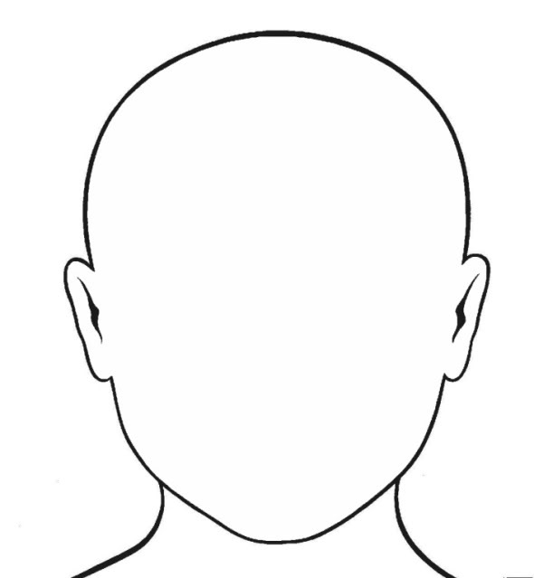
To jest tata. Brakuje mu niektórych części twarzy. Waszym zadaniem jest uzupełnić obrazek wycinając elementy ze starych gazet i ulotek, jeśli czegoś nie znajdziecie możecie dorysować stwórzcie naprawdę piękny portret.

Zabawa słowna
Zastanów się i uzupełnij informację o swoim tacie.
Mój tata ma na imię ( jak?)
Mój tata ma oczy koloru ( jakiego?)
Mój tata jest (jaki?) wysoki/niski/gruby/chudy/
Lubię z tatą ( co robić?)
Mój tata potrafi (co robić?)
Tata nie lubi (czego?)

